信号失真度测量装置

**摘要：**本设计实现的信号失真度测量装置，可以对来自函数/任意波形发生器的周期信号进行采集分析，测得输入信号的总谐波失真THD、一个周期的波形、基波与谐波的归一化幅值并在串口屏及手机上显示。系统硬件部分由 、单片机STM32H743VIT6、串口屏、HC-06蓝牙模块等部分组成。软件部分由手机端上位机和单片机端下位机两部分组成。

**关键词：**FFT、THD测量； ；HC-06；STM32

1. 系统方案
2. 比较与选择

1.1 前级调理设计方案

方案一：由纯硬件构成AGC自动增益放大电路。

方案二：由运放构成多个挡位的放大电路，每路的输出单独接入单片机的ADC通道，在单片机内使用软件切换ADC通道进行测量。

方案选择：方案一，硬件设计较为复杂；方案二，使用较简单的硬件就能够满足ADC采样的需求。综合考虑，使用方案二。

1.2 手机端上位机方案

方案一：利用Android Studio设计手机应用程序。

方案二：利用蓝牙调试器app的专业调试功能，按照规定的协议，处理发送数据包和接收数据包，实现控制信号的发送和接收数据的显示。

方案选择：方案一，设计较为复杂，耗时较久；方案二，直接使用APP，只需统一协议就能实现蓝牙通信，方便快捷。综合考虑，使用方案二。

1. 方案描述

系统框图如图1所示。首先让输入信号经过前级调理电路，接着用STM32的片内ADC采集，然后对采集数据进行处理和计算，最后在串口屏和手机上显示THD值、单周期波形、基波与谐波的归一化幅值等内容。

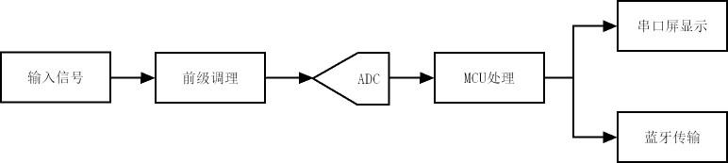

图 1 系统框图

1. 理论分析与计算
2. 放大器的非线性失真

放大器内部基本换能器件是晶体管，具有非线性特性，当输入信号经过放大电路时，输出信号与输入信号存在着畸变，即发生了非线性失真，非线性失真会破坏信号的原始波形，导致输出信号与输入信号之间产生额外的频率成分和谐波。

1. 谐波失真

当放大器输入为正弦信号时，放大器的非线性失真表现为输出信号中出现谐波分量，即出现谐波失真，通常用“总谐波失真 THD（total harmonic distortion）”定量分析放大器的非线性失真程度。 本题中的输入信号即为这个谐波分量，使用函数发生器来模拟这个周期性谐波信号的发生，在调试过程中可以改变谐波的幅度和频率。

1. 总谐波失真THD

若放大器的输入交流电压为 $u_i=U_i cosωt$，出现谐波失真的放大器输出交流电压为 $u_o=U_o1 cos⁡(ωt+φ_1 )+U_o2 cos⁡(ωt+φ_2 )+U_o3 cos⁡(ωt+φ_3 )+⋯$，则的总谐波失真（失真度）定义为

$$THD=√(U_o2^2+U_o3^2+U_o4^2+…)/U_o1 ×100\%$$

本题信号失真度测量采用近似方式，测量和分析输入信号谐波成分时，只处理到5次谐波，定义

$$THD_o=√(U_o2^2+U_o3^2+U_o4^2+U_o5^2 )/U_o1 ×100\%$$

为本题失真度的标称值，则失真度测量的误差绝对值为

$$Δ=|THD_x-YHD_o |$$

1. 基波与谐波的归一化幅值

当输入信号的基波幅值为，各次谐波幅值分别为 $U_m2$、 $U_m3⋯$，基波与谐波的归一化幅值为：1、($U_m2/U_m1$)、($U_m3/U_m1$) $⋯$。

1. 奈奎斯特采样定理

**为了完整地保留原始信号中的信息，采样频率必须至少为信号最高频率的两倍**。 这一采样率条件确保了信号在离散化过程中不会发生混叠现象。 在实际应用中，通常会选择比信号最高频率高5～10倍的采样频率，以提供一定的安全余量。

本题输入信号基频范围为1kHz~100kHz，最高基频100kHz，其五次谐波为500kHz，因此ADC的采样率至少为1MHz。

1. ADC信号调理电路

[STM32的ADC为16位，AD值取值范围为0~65535，采集电压范围为0到3.3V](https://zhuanlan.zhihu.com/p/663071043)，同时要在保证ADC能够充分采样，因此在进行信号采集之前需要对输入信号进行前级调理，包括对将小幅值的信号放大合适倍数，控制峰峰值在3.3V以内的合适值，还要对整体信号进行抬升处理，确保负电压部分抬升至0V以上。

根据本题情况，将30-600mv的输入信号分成三档分别放大不同倍数，再给放大后的电压提供1.65V的偏置，便于ADC采集。

**7.FFT算法：**

FFT 是一种高效实现 DFT 的算法，称为快速傅里叶变换（Fast Fourier Transform，FFT）。

傅里叶变换在时域和频域上都呈离散的形式，将信号的时域采样变换为其 DTFT（discrete-time Fourier transform）的频域采样。

假设采样频率为Fs，信号频率F，采样点数为N。那么FFT之后结果就是一个为N点的复数。每一个点就对应着一个频率点。这个点的模值，就是该频率值下的幅度特性。同时，FFT后的N个点，开始的那个点表示直流分量（即0Hz），而最后的那个点的再下一个点表示采样频率Fs，这中间被N-1个点平均分成N等份，每个点的频率依次增加。即，某点n所表示的频率为：

$$F_{n}=\left(n-1\right)⋅\frac{F_{s}}{N}$$

1. 电路与程序设计
2. 偏压提供电路设计

偏压提供电路如图3所示。

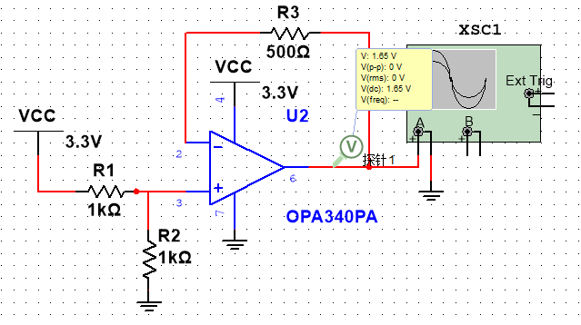

图 3 偏压提供电路

取3.3V的中值，将输入信号的电压抬升1.65V。

1. 放大电路设计

本题输入信号的幅值范围为30mv到600mv，分成以下三档分别进行放大。

|  |  |
| --- | --- |
| 30mV以下 | 放大80倍 |
| 30mV到100mV | 放大20倍 |
| 100mV到600mV | 放大5倍 |

以下以放大5倍为例，当输入信号峰峰值为600mv时，输出峰峰值为3v且中值为1.65v的信号，进入后级的信号采集。

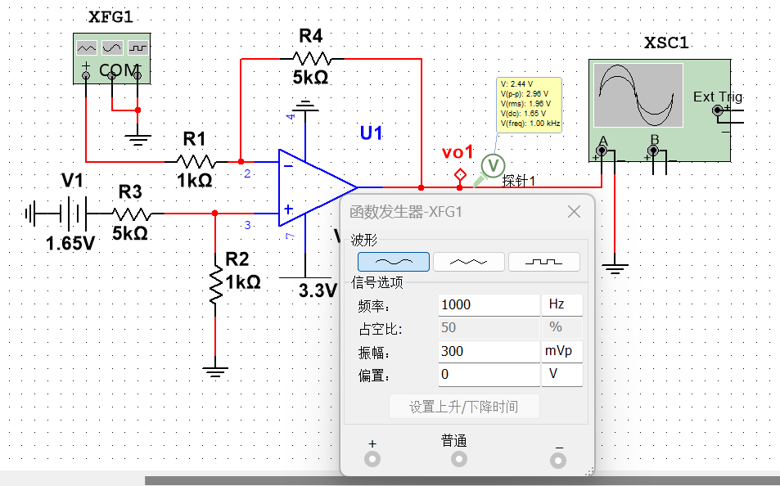

放大20倍将R3和R4的值更换为20KΩ即可。

放大80倍将R3和R4的值更换为80KΩ即可。

1. 软件程序设计

程序设计流程图如图x所示。

STM32H7VIT6作为主控制器，接收来自按键、串口屏或手机发送的开启测试信号后，开启ADC1的采样。接着求信号的峰峰值，用于判断当前放大倍数是否合适，以及控制是否切换其他ADC通道。再接着对采样数据加窗（汉宁窗）后进行FFT，得到频谱图。然后分析频谱图，得到基波和各次谐波的幅值，计算THD和归一化幅值。最后送到串口屏显示和用蓝牙送到手机显示。

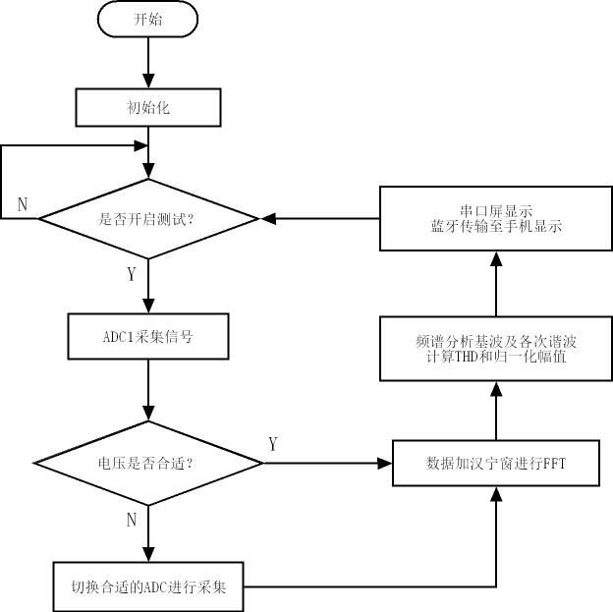

图 6 xxx设计流程图

1. 测试方案与测试结果
2. 测试环境

示波器： Tektronix MDO2002B型数字示波器；

信号发生器： RIGOL DG4162型160M任意波形发生器；

电 源： ZhongCe DF1743003C型稳压源。

1. 测试方案

## xxx测试方案

2.1.1 xxx

2.1.2 xxx

2.1.3 xxx

xxx测试方案

2.2.1 xxx

2.2.2 xxx

2.2.3 xxx

xxx测试方案

xxx

1. 测试结果与数据

xxx测试

表x xxx测试表

|  |  |  |  |  |  |  |  |  |  |
| --- | --- | --- | --- | --- | --- | --- | --- | --- | --- |
|  |  | | |  | | |  | | |
|  |  |  |  |  |  |  |  |  |  |
|  |  |  |  |  |  |  |  |  |  |
|  |  |  |  |  |  |  |  |  |  |

xxx测试

表x xxx测试表

|  |  |  |  |  |  |  |
| --- | --- | --- | --- | --- | --- | --- |
|  |  |  |  |  |  |  |
|  |  |  |  |  |  |  |
|  |  |  |  |  |  |  |

表x xxx测试表

|  |  |  |  |  |  |  |  |
| --- | --- | --- | --- | --- | --- | --- | --- |
|  |  |  |  |  |  |  |  |
|  |  |  |  |  |  |  |  |
|  |  |  |  |  |  |  |  |

1. 测试结果分析

4.1 xxx测试分析：由数据结果知，xxxx,满足题目要求。误差主要来源于xxx

4.2 xxx测试分析：由数据结果知，xxx满足题目要求；误差主要来源于xxx

4.3 xxx测试分析：

1. 参考文献
2. 罗杰,谢自美.电子线路-设计·实验·测试(第五版),2015,电子工业出版社.
3. 康华光.电子技术基础(模拟部分)(第六版).2013,高等教育出版社.
4. [美]Bruce Carter.运算放大器权威指南(第四版)2014,人民邮电出版社.
5. 全国大学生电子设计竞赛组委会.第十一届全国大学生电子设计竞赛获奖作品选编,北京理工大学出版社.